План удаленного взаимодействия педагога-психолога с детьми и родителями МАДОУ Д/С 15 станицы Пшехской муниципального образования Белореченский район
Уважаемые родители, для индивидуальной работы с детьми предлагаю Вам материал, расположенный в картотеках. Это подвижные игры по возрастам, графические диктанты для детей старшего дошкольного возраста.
Дата | Тема занятия | Задачи
01.06.2020 | Средняя и старшая группа.  Упражнение «Составь рассказ по картинкам» | 1.Развитие речи, обогащение словарного запаса.  2. Развитие логического мышления.  3. Развитие зрительного внимания, воображения.
01.06.2020 | Индивидуальное консультирование в телефонном режиме.

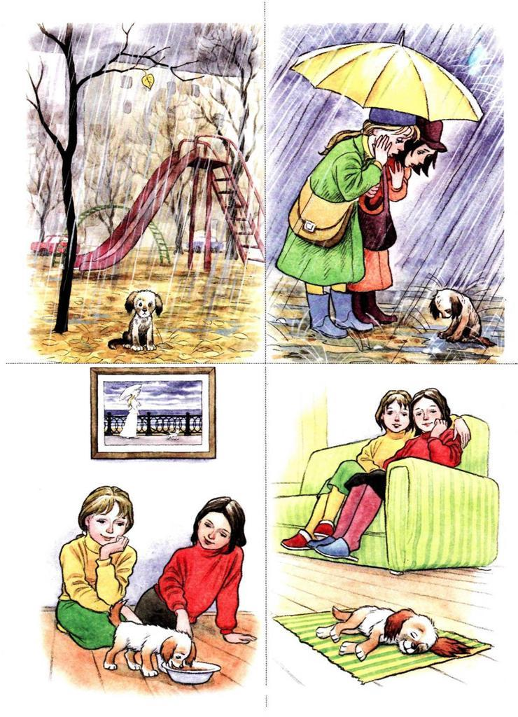

Дата | Тема занятия | Задачи
02.06.2020 | Средняя, старшая группа.  Упражнение на развитие мелкой моторики рук. | 1.Развитие зрительного внимания.  2.Развитие мелкой мускулатуры руки.
02.06.2020 | Индивидуальное консультирование в телефонном режиме.

- Нарисуй прямую линию по частому пунктиру в направлении, указанном стрелкой.

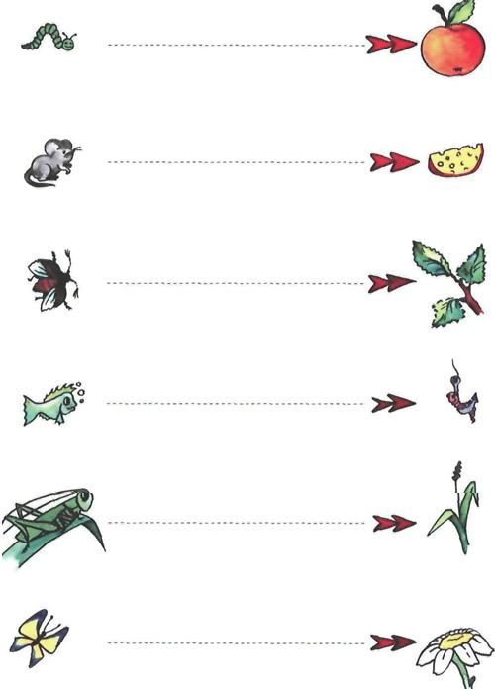

2. Пальчиковая гимнастика «Апельсин»
Мы делили апельсин
(левая рука в кулачке, правая её обхватывает)
Много нас – а он – один
Эта долька – для ежа
(правой рукой поочередно разжимаем пальчики на левой руке)
Эта долька – для чижа
Эта долька – для котят
Эта долька - для утят
Эта долька - для бобра
А для волка – кожура!
(встряхиваем обе кисти)
Дата | Тема занятия | Задачи
03.06.2020 | Младшая группа | 1. Учить детей правильно использовать различия в размерах предметов, развивать конструктивные способности детей, воспитывать аккуратность в работе со строительным материалом.
03.06.2020 | Индивидуальное консультирование в телефонном режиме.

Игра «Строим башню из кубиков»
Ход игры: Родитель предлагает детям построить из кубиков высокую башню. Сначала он показывает, как это делается, сопровождая свои действия словами: «Сначала поставим самый большой кубик, на него ставим кубик чуть поменьше, сверху ставим кубик еще меньше чем этот, а на самый верх поставим самый маленький кубик. Вот башенка и готова». Дети повторяют за действиями родителятеля. Помогаем ребенку, если он затрудняется, побуждаем детей к употреблению слов «большой», «маленький».

Дата | Тема занятия | Задачи
04.06.2020 | Средняя и старшая группа.  Упражнение «Составь рассказ по картинкам» | 1.Развитие речи, обогащение словарного запаса.  2. Развитие логического мышления.  3. Развитие зрительного внимания, воображения.
04.06.2020 | Индивидуальное консультирование в телефонном режиме.

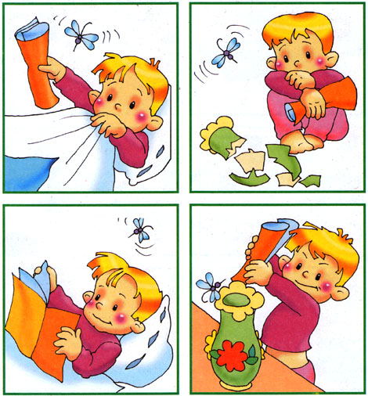

Дата | Тема занятия | Литература
05.06.2020 | Средняя, старшая группа.  Упражнение на развитие мелкой моторики рук. | 1.Развитие зрительного внимания.  2.Развитие мелкой мускулатуры руки.
05.06.2020 | Индивидуальное консультирование в телефонном режиме.

- Обведи виноград в направлении, указанном стрелкой.

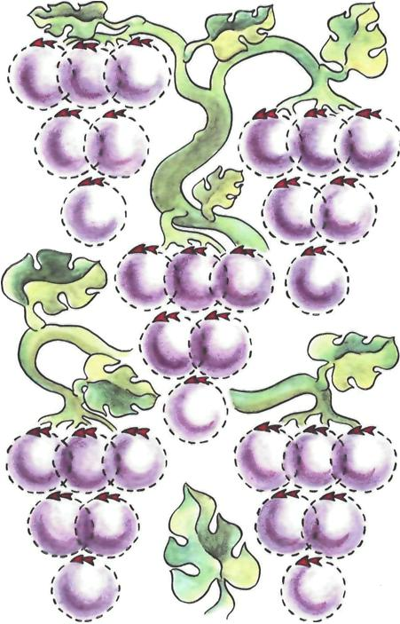
2. Пальчиковая гимнастика «Гости»
К Кате гости прибежали,
(бежим пальчиками по столу или по полу)
Все друг другу руки жали.
Здравствуй Жора,
(соединяем большой и указательные пальчики)
Здравствуй Жанна, (большой и средний)
Рад Серёжа, (большой и безымянный)
Рад Снежана (большой и мизинец)
Не хотите ль пирожок? ( ладошки складываем вместе)
Может коржик (показываем 2 открытые ладошки)
Иль рожок (2 кулачка ставим друг на дружку)
Вот драже вам на дорожку
(пальчиком тычем в открытую ладошку)
Вы берите понемножку
(несколько раз сгибаем ладошки в кулачки)
Все стряхнули быстро крошки
И захлопали в ладошки!

Дата | Тема занятия | Задачи
08.06.2020 | Средняя, старшая группа.  Упражнение на развитие мелкой моторики рук. | 1.Развитие зрительного внимания.  2.Развитие мелкой мускулатуры руки.
08.06.2020 | Индивидуальное консультирование в телефонном режиме.

- Пальчиковая гимнастика «Горшок»
Жили – были в домике (сжимать и разжимать кулачки)
Маленькие гномики:
Токи, Бики, Лики, Чики, Микки.
(загибать пальчики, начиная с мизинца)
Раз,два,три,четыре,пять (разгибать пальчики)
Стали гномики стирать (тереть кулачки друг о друга)
Таки – рубашки, (загибать пальчики, начиная с большого)
Тики – платочки,
Лики – штанишки,
Чики – носочки,
Микки умница был,
Всем водичку носил.
- Обведи вишни на ветках в направлении, указанном стрелкой.



Дата | Тема занятия | Задачи
09.06.2020 | Средняя группа  Упражнения «Лабиринт», «Что лишнее?» | 1.Развитие зрительного внимания, логического мышления.  2.Развитие мелкой мускулатуры руки.
09.06.2020 | Индивидуальное консультирование в телефонном режиме.

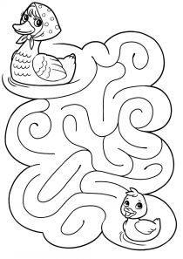

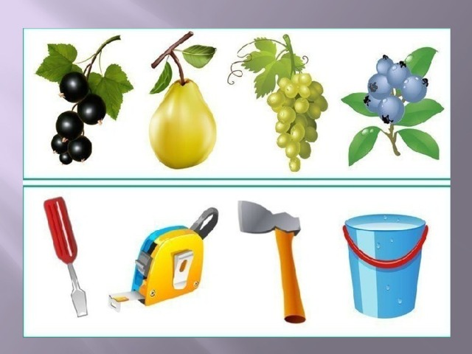
Дата | Тема занятия | Задачи
10.06.2020 | Младшая группа | 1. Учить детей различать размеры колец и располагать их в определенном, постепенно убывающем порядке, воспитывать интерес к игре, усидчивость.
10.06.2020 | Индивидуальное консультирование в телефонном режиме

Игра «Собираем башню из колец»
Ход игры: Родитель дает ребенку колечки и предлагает построить башню из них. Показывает, как это нужно правильно делать, комментируя свои действия. Ребенок начинают собирать башню, а родитель помогает ему, если тот затрудняется. По окончании работы дети и родители любуются своими постройками. Родитель поощряет ребенка, если он сопровождает свои действия словами, употребляя прилагательные «большой», «маленький», «самый маленький».

Дата | Тема занятия | Задачи
10.06.2020 | Средняя, старшая группа | 1.Развитие зрительного внимания, логического мышления.  2.Развитие умения ориентироваться на листе бумаги.
10.06.2020 | Индивидуальное консультирование в телефонном режиме

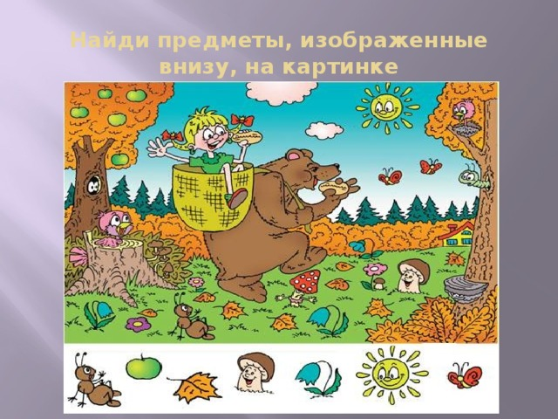
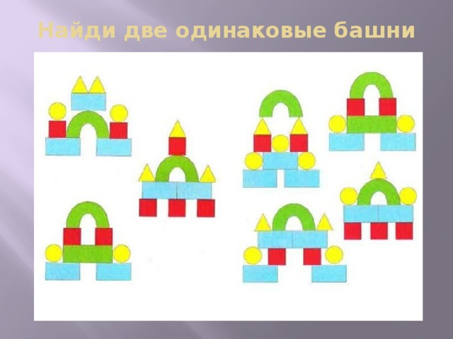
Дата | Тема занятия | Задачи
11.06.2020 | Старшая, средняя группа.  Упражнение  «Что лишнее». Задание на развитие мелкой моторики. | 1.Развитие логического мышления, восприятия.  2.Развитие произвольности психических процессов.  3. Развитие мелкой моторики.
11.06.2020 | Индивидуальное консультирование в телефонном режиме.

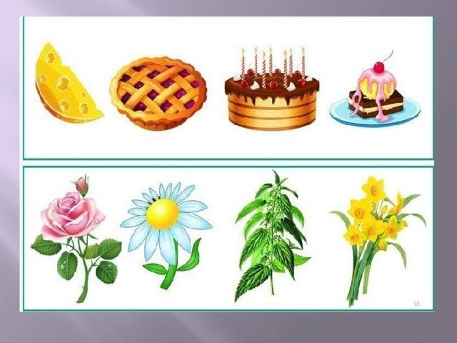
2.Нарисуй полоски на флаге. Направления указаны стрелками.
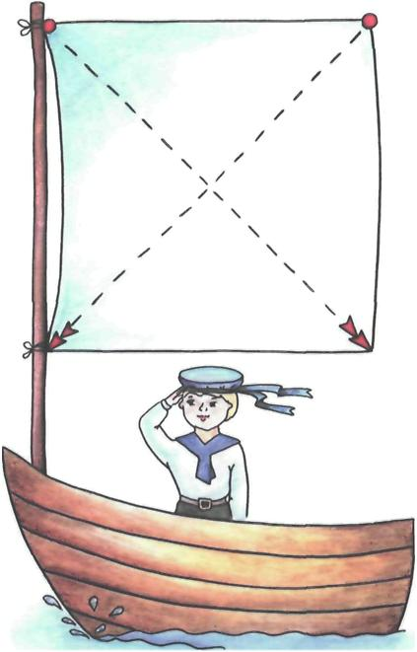
Дата | Тема занятия | Задачи
15.06.2020 | Средняя, старшая группа.  Упражнение на развитие мелкой моторики рук. | 1.Развитие зрительного внимания.  2.Развитие мелкой мускулатуры руки.
15.06.2020 | Индивидуальное консультирование в телефонном режиме.

- Обведи вишенки и виноград в вазе, соблюдай правильное направление.

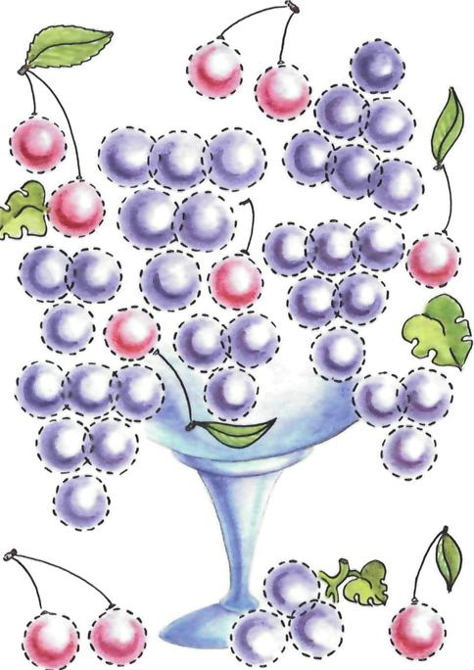

- Пальчиковая гимнастика «Дом»
Стук -стук- постук, раздается где то стук.
Молоточки стучат, строят домик для зайчат -
Вот с такою крышей, (ладошки над головой)
Вот с такими стенами, (ладошки около щёчек)
Вот с такими окнами, (ладошки перед лицом)
Вот с такою дверью, (одна ладошка перед лицом)
И вот с таким замком! (сцепили ручки)
Дата | Тема занятия | Задачи
16.06.2020 | Младшая группа  Упражнение «Лабиринт», игра «Птенец в гнезде» | 1.Развитие логического мышления, восприятия, внимания.  2.Развитие мелкой мускулатуры руки.  3.Развитие произвольности психических процессов.
16.06.2020 | Индивидуальное консультирование в телефонном режиме.

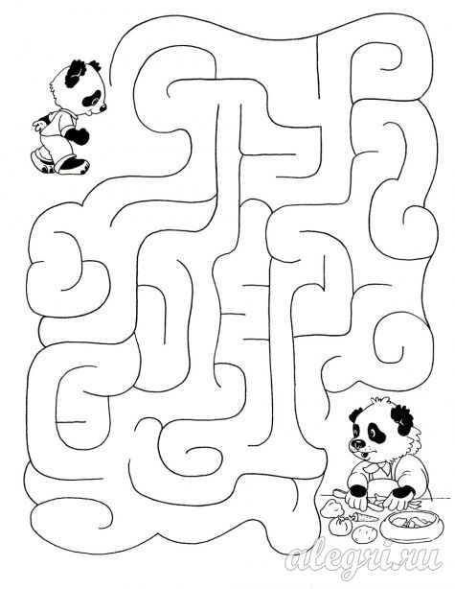

Игра «Птенец в гнезде»
Цель: учить визуально различать предметы по величине, воспитывать заботливое отношение, расширять знания детей о птицах.

Ход игры: предварительно перед прогулкой родитель предлагает детям посмотреть сегодня на улице на птичек и покормить их. С собой берут крошки хлеба, семечки, зернышки. На прогулке родители и дети рассыпают корм для птичек (воробьев или голубей), наблюдают за ними. Взрослый объясняет, что птицы очень пугливы и не любят, когда громко кричат или подходят к ним слишком близко. Можно рассказать детям, как называются эти птички, где они живут, чем питаются. Можно показать детям энциклопедию про птиц, рассказать, какие птички водятся в вашей местности. После возвращения с прогулки родитель читает детям стихотворение про птенца.

Птенчик (П. Нефедов)
Вот несчастье, вот беда:
Выпал птенчик из гнезда.
Он лежит в траве густой,
От испуга чуть живой.
Я над птенчиком склонился:
– Как же ты, дружок, свалился?..
Я кормил его, поил,
Он весь день со мною был.
За день птенчик мой подрос,
А когда вернулся папа,
Он в гнездо его отнес.
Я сказал птенцу: – Сиди
и спокойно маму жди!

После прочтения родитель предлагает поиграть. Ребенок долен найти пару – похожих друг на друга маленькую и большую птичку. Птички могут быть нарисованы или фигурки.

Дата | Тема занятия | Задачи
17.06.2020 | Старшая группа | 1.Развитие логического мышления, восприятия.  2.Развитие мелкой мускулатуры руки.  3.Развитие произвольности психических процессов.
17.06.2020 | Индивидуальное консультирование в телефонном режиме.

Нарисуй вишенки на веточках, соблюдай правильное направление.

Дата | Тема занятия | Литература
18.06.2020 | Средняя группа | 1.Развитие зрительного внимания, логического мышления.  2.Развитие умения ориентироваться на листе бумаги.
18.06.2020 | Индивидуальное консультирование в телефонном режиме.

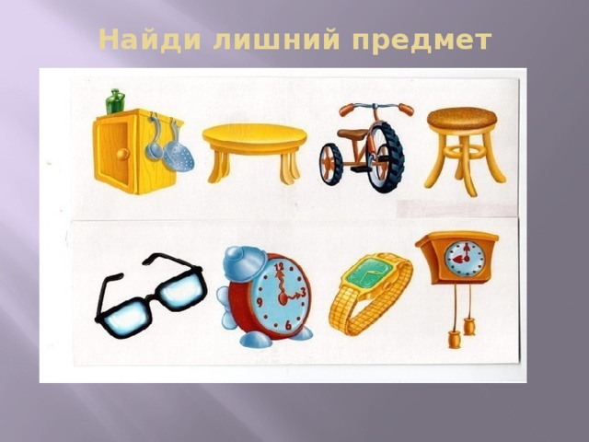
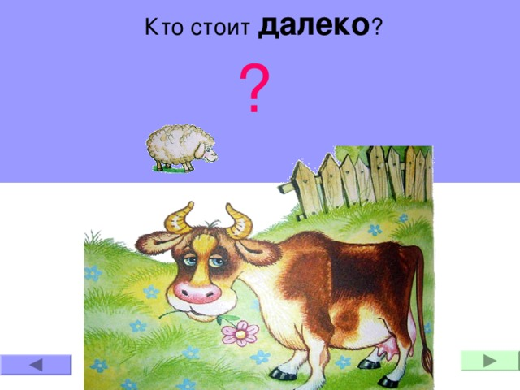

Дата | Тема занятия | Задачи
19.06.2020 | Старшая, средняя группа | 1.Развитие эмоциональной сферы детей.  2.Развитие зрительного внимания, памяти.  4.Развитие произвольности психических процессов.
19.06.2020 | Индивидуальное консультирование в телефонном режиме.

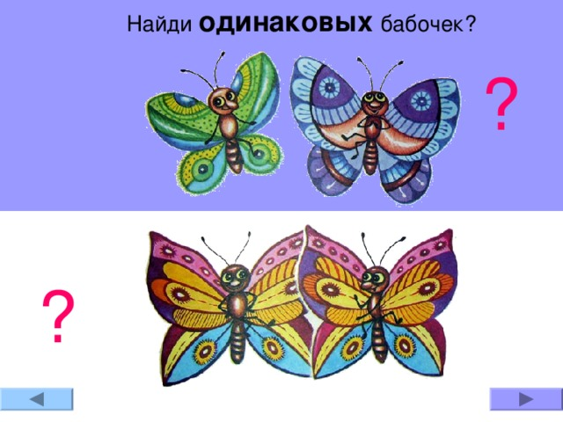

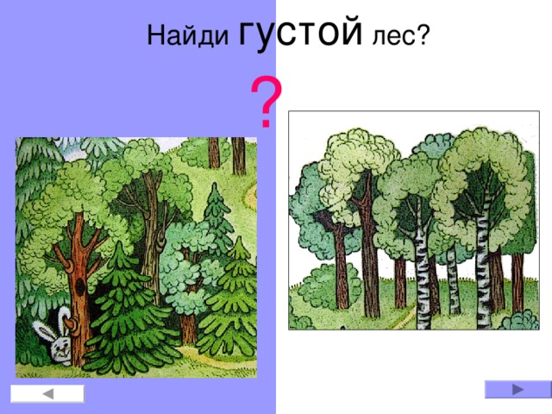

Дата | Тема занятия | Задачи
22.06.2020 | Средняя, старшая группа.  Упражнение на развитие мелкой моторики рук. Задание на развитие внимания. | 1.Развитие зрительного внимания.  2.Развитие мелкой мускулатуры руки.
22.06.2020 | Индивидуальное консультирование в телефонном режиме.

1.Обведи воздушные шарики сначала жёлтого цвета, а потом все остальные. Соблюдай нужное направление.

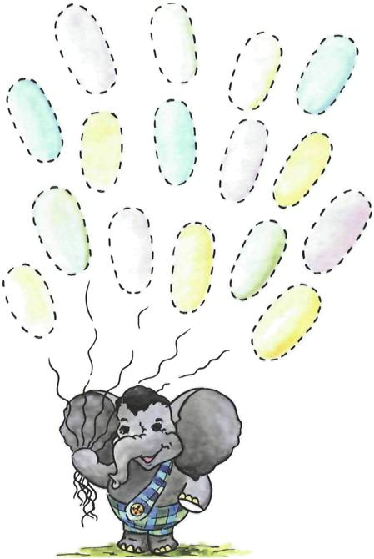
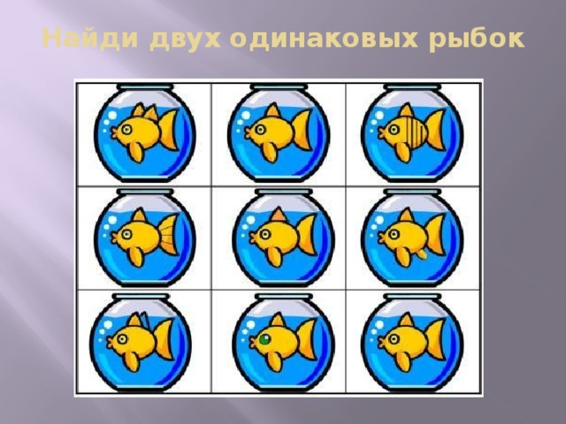

Дата | Тема занятия | Задачи
23.06.2020 | Средняя группа | 1.Развитие зрительного внимания.  2.Развитие мелкой мускулатуры руки.
23.06.2020 | Индивидуальное консультирование в телефонном режиме.

Задание 1. Доведи маму-козу к её козляткам.
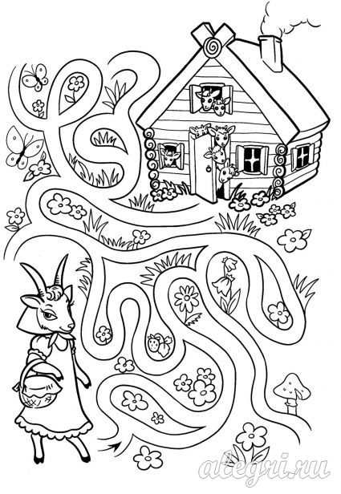

Дата | Тема занятия | Задачи
24.06.2020 | Младшая группа  Упражнение «Найди лишнее» | 1.Развитие зрительного внимания.  2.Развитие логического мышления.
24.06.2020 | Индивидуальное консультирование в телефонном режиме

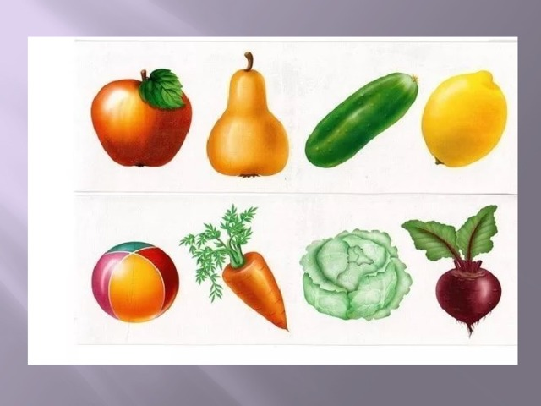

Дата | Тема занятия | Задачи
25.06.2020 | Старшая группа  Упражнение «Лабиринт» | 1. Развитие зрительного внимания.  3.Развитие мелкой мускулатуры руки.  4.Развитие произвольности психических процессов.
25.06.2020 | Индивидуальное консультирование

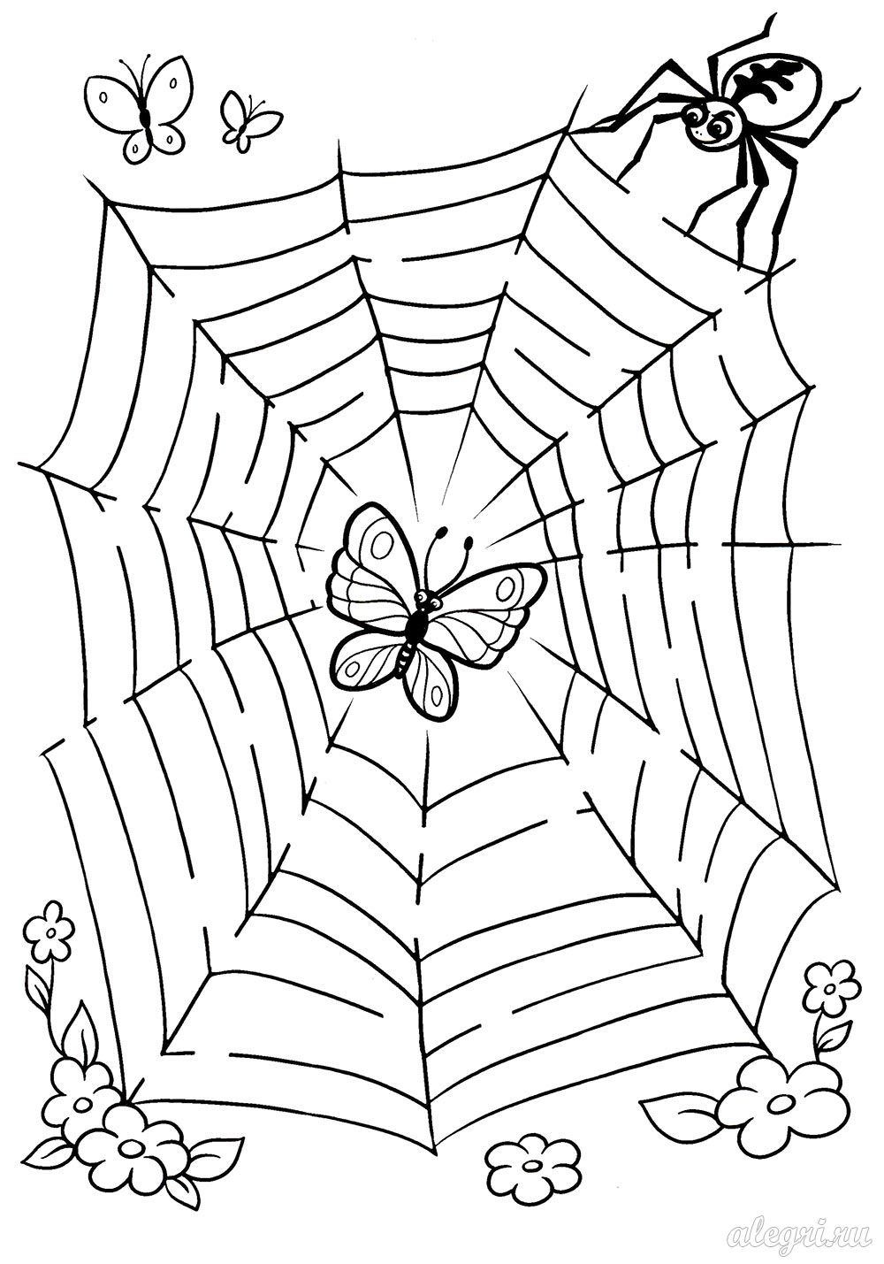

Дата | Тема занятия | Задачи
26.06.2020 | Средняя, старшая группа.  Упражнение на развитие мелкой моторики рук. | 1.Развитие зрительного внимания.  2.Развитие мелкой мускулатуры руки.
26.06.2020 | Индивидуальное консультирование в телефонном режиме.

Нарисуй паутину паука. Следи за направлениями, указанными стрелками.

